Inspection de l’éducation nationale Association MarquePage
Circonscription de Guebwiller

Année scolaire 2016/2017

Concours « Bookface »

Le « bookface » est une nouvelle tendance
Quel est son principe ?
Il s'agit de se mettre en scène à l'aide d’une couverture ou d'une page d'un document (roman, documentaire, magazine, album, bande-dessinée, etc.) de façon à ce que le corps soit la continuité de l’image.

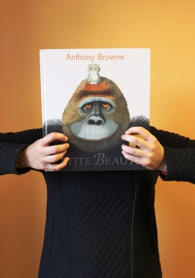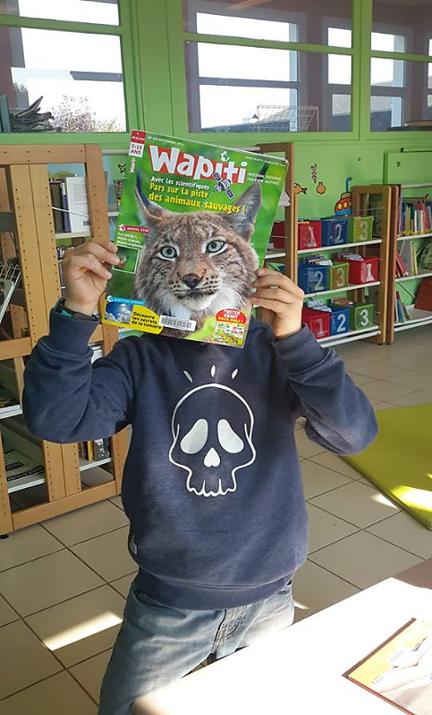

Pas si facile, mais sûrement drôle à réaliser ! L’idée est de permettre aux élèves de la maternelle au CM2 de redécouvrir les livres sous un angle ludique et décalé.

Quel sont les modalités de participation ?
Chaque élève peut y participer de la maternelle au CM2.
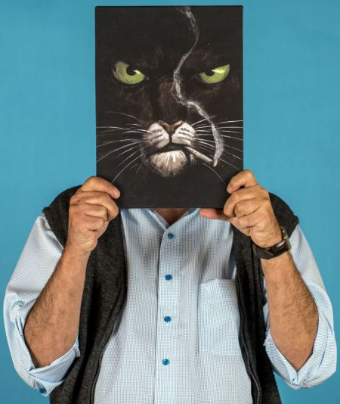
Les photos devront être accompagnées d'un message dans lequel chaque participant indiquera ses nom et prénom, sa classe et son école.
Il donnera un titre à sa photo.
Les photos pourront être envoyées par voie électronique à jeremie.lutz@ac-strasbourg.fr ou jean-marie.schelcher@ac-strasbourg.fr avant le 1er mars 2017.
Elles seront mises sur le site de l’IEN de Guebwiller.

A vos livres et à vos appareils photo !

Jérémie LUTZ, PRNE, et Jean-Marie SCHELCHER, CPC généraliste

